**СОЦИОМЕТРИЧЕСКАЯ МЕТОДИКА «ДВА ДОМИКА»**

**(по Т.Д. Марцинковской)**

**Цель:** определить круг значимого общения ребенка, особенности взаимоотношений в группе, выявление симпатий к членам.

**Оборудование:** На столе стоят два макета домиков. Один из них – большой красивый, красного цвета, а другой – маленький, черного цвета.

**Инструкция:** «Посмотри на эти домики. Представь себе, что красный домик принадлежит тебе, в нем много красивых игрушек, и ты можешь пригласить к себе всех, кого захочешь. А в черном домике игрушек совсем нет. Подумай и скажи, кого из ребят своей группы ты пригласил бы к себе, а кого поселил бы в черном домике».

**Ход исследования:**

В процессе исследования педагог-­психолог индивидуально беседует с каждым из детей, а воспитатель решает вопросы дисциплины, то есть “присматривает” за ребятами, которые либо уже выполнили задания методики и освободились, либо ждут свой очереди.

Взрослый записывает, кто, где поселится, затем спрашивает, не хочет ли ребенок поменять кого-нибудь местами, не забыл ли кого-нибудь.

Воспитательная группа насчитывает 10–15 человек, ребенку предлагают сделать до 3 положительных и отрицательных выбора. Если в группе от 16 до 25 человек – до 5 выборов. В том случае, если ребенок не желает никого выбирать, воспитателю не стоит настаивать на принятии им решения.

**Обработка и интерпретация результатов:**

Ответы детей заносятся в специальную таблицу (матрицу), в которой фамилии ребят расположены по алфавиту. Таким образом, каждому воспитаннику присваивается порядковый номер, который должен быть одним и тем же при проведении других вариантов социометрического исследования

( Образец бланка социоматрицы прилагается.)

Условные обозначения для социоматрицы:

+ – положительный выбор (ответ на первый вопрос)

­ – отрицательный выбор (ответ на второй вопрос)

Определение социометрического статуса.

Сумма отрицательных и положительных ответов, полученных каждым ребенком, позволяет выявить его положение в группе (социометрический статус).

Чтобы определить статус ребенка в группе, изначально необходимо вычислить среднюю сумму положительных выборов (ССПВ), которая является своеобразным ориентиром распределения мест в иерархии коллектива:

**ССПВ = общая сумма положительных выборов**

**количество детей в группе**

Выделяют следующие типы социометрического статуса:

* “Популярные” (“звезды”) – дети, получившие в 2 раза больше положительных выборов от средней суммы положительных выборов.
* “Предпочитаемые” – дети, получившие среднее и выше среднего значения положительного выбора (до уровня показателя “звезды”).
* “Пренебрегаемые” или «оттесненные»– дети, получившие меньше среднего значения положительного выбора.
* “Изолированные” – дети, не получившие ни положительных, ни отрицательных выборов (то есть остаются незамеченными своими сверстниками).
* “Отвергаемые” – дети, получившие только отрицательные выборы.

Не всякая группа имеет четкую структуру межличностных отношений, в которой ярко выражены как “звезды”, так и “отверженные”. Иногда дети получают примерно равное количество положительных выборов, что свидетельствует о правильной стратегии воспитания и формирования межличностных отношений в детском коллективе.

Нередко понятие социометрической “звезды” смешивается с понятием лидера. Это неверно, так как здесь не учитывается, что “звездность” – показатель эмоциональной притягательности человека, хорошего отношения к нему со стороны товарищей. Ребенок может стать социометрической “звездой”, потому что красивый или дает конфеты, а не в силу личностных качеств, которые ценятся в человеке (честный, добрый и т. д.).

Лидерство же – это процесс реального главенствования одного над другим, показатель действительного влияния того или иного члена группы на сверстников. Поэтому неудивительно, что лидером и “звездой” могут быть разные дети: ведь для завоевания положения “звезды” и положения лидера нужны различные качества личности. Например, лидер должен обладать организаторскими способностями, которые могут отсутствовать у “звезды”.

Для получения наглядной информации о соотношении в группе различных социометрических статусов, можно составить таблицу.

( Образец таблицы прилагается.)

Опираясь на данные социометрии, можно определить уровень благополучия взаимоотношений группы:

* Высокий уровень благополучия взаимоотношений фиксируется в том случае, если в группе больше детей с первой и второй статусной категорией.
* Средний уровень фиксируется тогда, когда в двух первых и трех последних группах число лиц примерно одинаково.
* Низкий уровень отмечается при преобладании в группе лиц с низким статусом (“пренебрегаемые”, “изолированные” и “отвергаемые”).

При анализе данных социометрии важным результатом является взаимность выборов детей, на основе которых высчитывается коэффициент сплоченности группы:

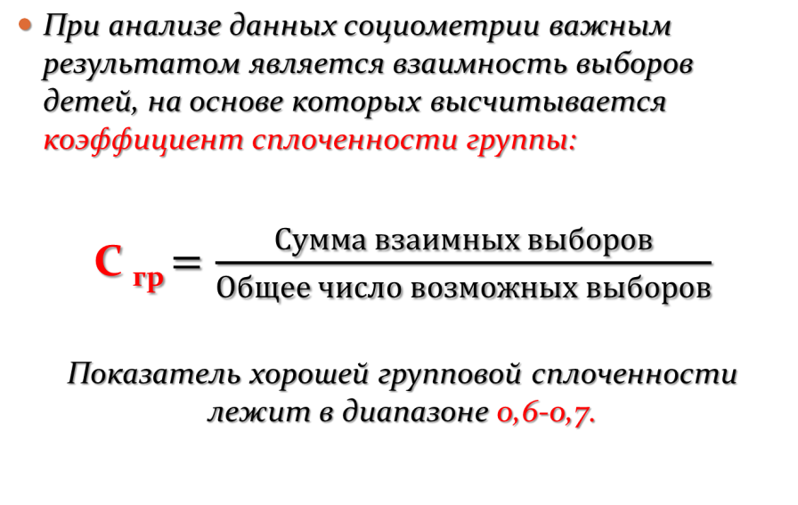

Показатель хорошей групповой сплоченности лежит в диапазоне 0,6 – 0,7

Высокий коэффициент сплоченности может свидетельствовать о том, что в воспитательной группе детей связывают прочные взаимные отношения, которые ими хорошо осознаются.

Но эта величина ничего не говорит о том, на какой основе возникла взаимность. Коэффициент сплоченности, следовательно, может выражать различный характер отношений, существующих в коллективе. Он может быть показателем действительного единства коллектива на базе совместной деятельности, направленной на выполнение общественно полезных дел (уход за животными и растениями, уборка территории, помощь воспитателю в сервировке стола). Но с другой стороны, высокий коэффициент взаимности может свидетельствовать и о фактической разобщенности группы на отдельные пары, микрогруппы, об отсутствии в группе выработанного общественного мнения, о круговой поруке и т. д. Отсюда ясно, что за одинаковыми количественными показателями могут скрываться противоположные взаимоотношения. Поэтому важно уяснить, что собой представляет структура группы, из каких “союзов” она состоит.

На основе социоматрицы возможно построение социо­граммы, которая делает возможным наглядное представ­ление социометрии в виде схемы-«мишени», что является существенным дополнением к табличному подходу.

Каждая окружность в социограмме имеет свое значение.

I)   Внутренний круг - это так называемая «зона звезд», в которую попадают лидеры, набравшие максимальное количество выборов.

II) Второй круг-зона предпочитаемых, в которую вхо­дят лица, набравшие выборов в количестве ниже среднего показателя.

III) Третий круг - зона пренебрегаемых, в которую вошли лица, набравшие выборов в количестве ниже среднего показателя.

IV)Четвертый круг - зона изолированных - это те, которые не получили ни одного очка.

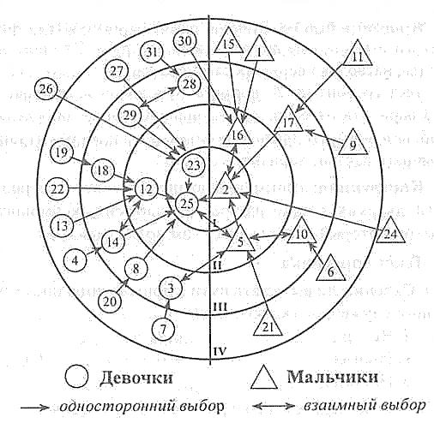

Социограмма наглядно представляет наличие груп­пировок в коллективе и взаимоотношения между ними (симпатии, контакты). Группировки составляются из взаимосвязанных лиц, стремящихся выбирать друг друга. Наиболее часто в социометрических измерениях встреча­ются положительные группировки из 2-3 членов, реже из 4 и более членов.

**Помогайте ребенку определить сферу его интересов. Действуя в той области, которая ему хорошо знакома, ребенок приобретает уверенность, а это основа лидерства!**